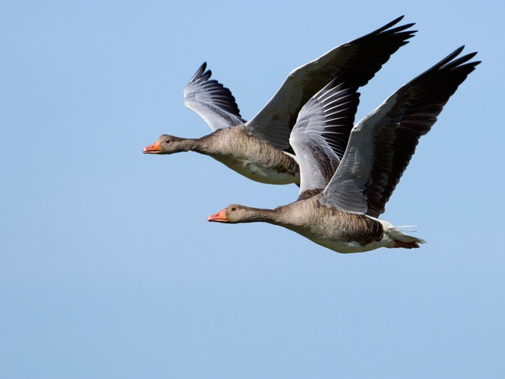2016

A tous, mes vœux pour une année inspirée, riche de nouveaux horizons



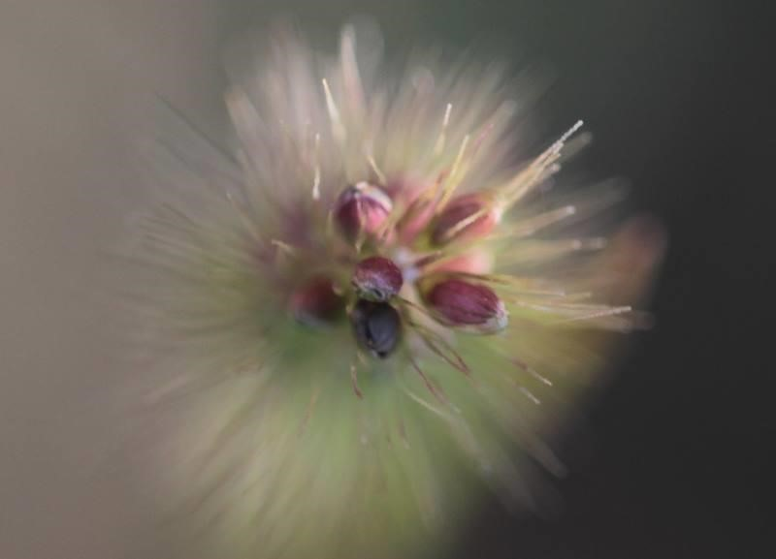

2015

A tous

mes vœux pour de multiples éclosions

Odile Solomon

